Дидактическая игра «Закончи ряд»

Воспитатель: Носова Елена Владимировна

Вторая младшая группа

**Введение**

В процессе дидактических игр дети учатся решать познавательные задачи вначале под руководством воспитателя, а затем и в самостоятельной игре. С помощью дидактического метода обучения мы приучаем детей к самостоятельному мышлению, использованию полученных знаний в различных условиях, в соответствии с поставленной игровой задачей.

Каждая дидактическая игра включает в себя несколько элементов: дидактическую задачу, содержание, правила и игровые действия. Основным элементом дидактической игры является дидактическая задача.

Дидактические задачи разнообразны. Это может быть ознакомление с окружающим (природа, животный и растительный мир, люди, их быт, труд, события общественной жизни, развитие речи, закрепление правильного звукопроизношения, обогащение словаря, развитие связной речи и мышления).

Содержанием дидактических игр является окружающая действительность (природа, люди, их взаимоотношения, быт, труд, события общественной жизни и др.).

Правила определяют, что и как должен делать в игре каждый ребенок, указывают путь к достижению цели. Они воспитывают у детей умение сдерживаться, управлять своим поведением.

Игровое действие — это проявление активности детей в игровых целях: катать разноцветные шары, разбирать башенку, собирать матрешку, перекладывать кубики, отгадывать предметы по описанию, отгадывать, какое изменение произошло с предметами, расставленными на столе.

Дидактическая игра «Закончи ряд» (фотоотчет)

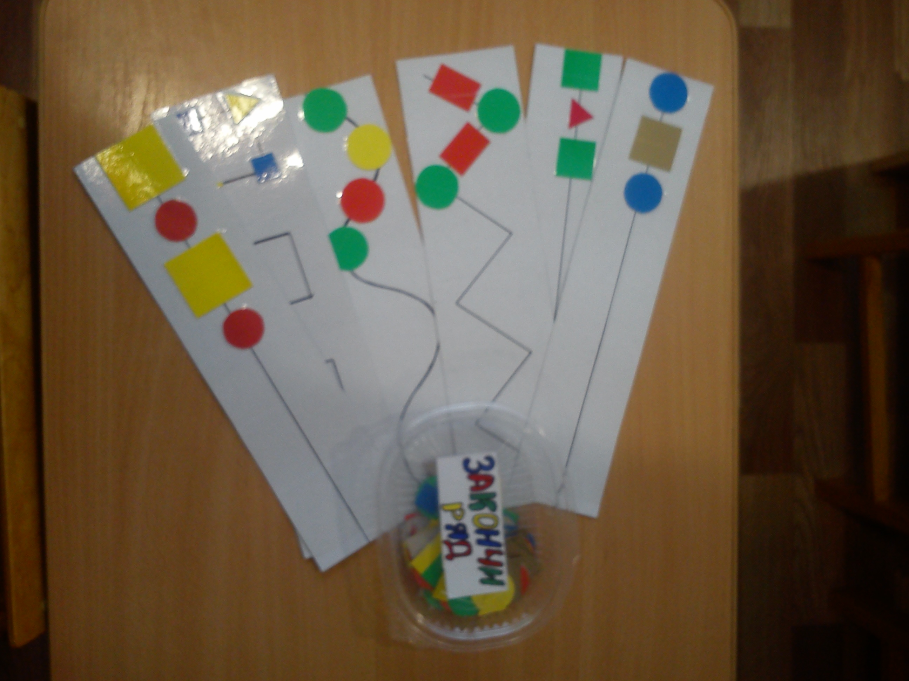

Цель игры: развитие логического мышления, внимания, зрительного сосредоточения.

Задачи:

- развитие умения видеть образец, шаблон;

- закрепление умения различать геометрические фигуры;

- воспитание умения самостоятельно выполнять задания;

- развитие мелкой моторики пальцев.

Материал: карточки с изображением дорожек разной конфигурации, на каждой дорожке - образец построения цепочки.

**Ход игры**

Для создания игры "Закончи ряд" использовала цветной и белый картон. Геометрические фигуры вырезала из цветного картона. Лист белого картона разделила на 2 части, на каждой части провела линии. На линию наклеила геометрические фигуры.

Правила игры: ребенок должен закончить ряд по предложенному образцу.

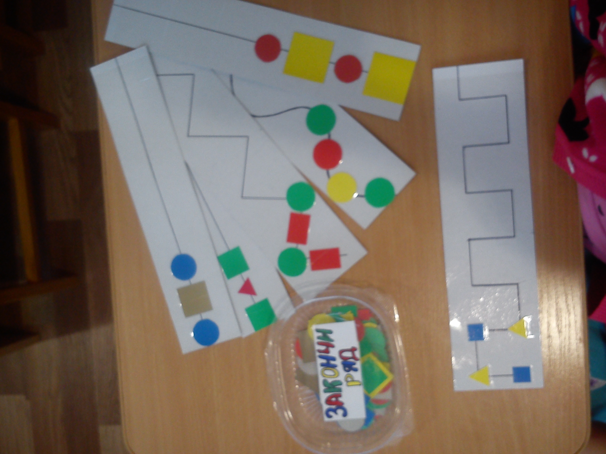

**Результат работы**

1. Развитие сенсорных способностей детей с помощью игр по ознакомлению с цветом и формой предметов;
2. Формирование у познавательного интереса;
3. Формирование представлений о форме и цвете;
4. Закрепление умения различать геометрические фигуры;

В ходе работы дети научились  группировать геометрические фигуры по признакам (**форме**, **цвету**); закрепили знания о геометрических формах квадрат, круг, треугольник; научились логически мыслить и правильно составлять последовательность цепочек по образцу.